**Лабораторна робота №3**

##### Тема: Створення простого проекту

**Мета:** створити систему моніторингу, яка містить один вузол АРМ (автоматизоване робоче місце) з використанням механізму автопостроенія каналів TRACE MODE методом «від шаблону екрану».

**Хід роботи:**

1. Створення вузла АРМ;

2. Створення графічного екрану

3. Створення динамічного тексту, створення аргументу екрану в процесі настройки динамічного тексту

4. Створення стрілочного приладу, прив'язка до аргументу

5. Автопостроеніе каналу

6. Створення генератора синуса і прив'язка його до каналу

7. Додавання функції управління

8. Розміщення ГЕ Тренд

9. Створення програми на мові Техно ST

10. Створення та налагодження СОМ-порту

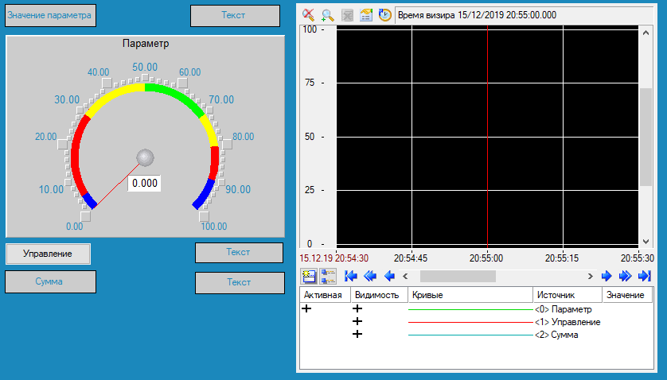

Рис.1 Кінцевий вид графічного екрану

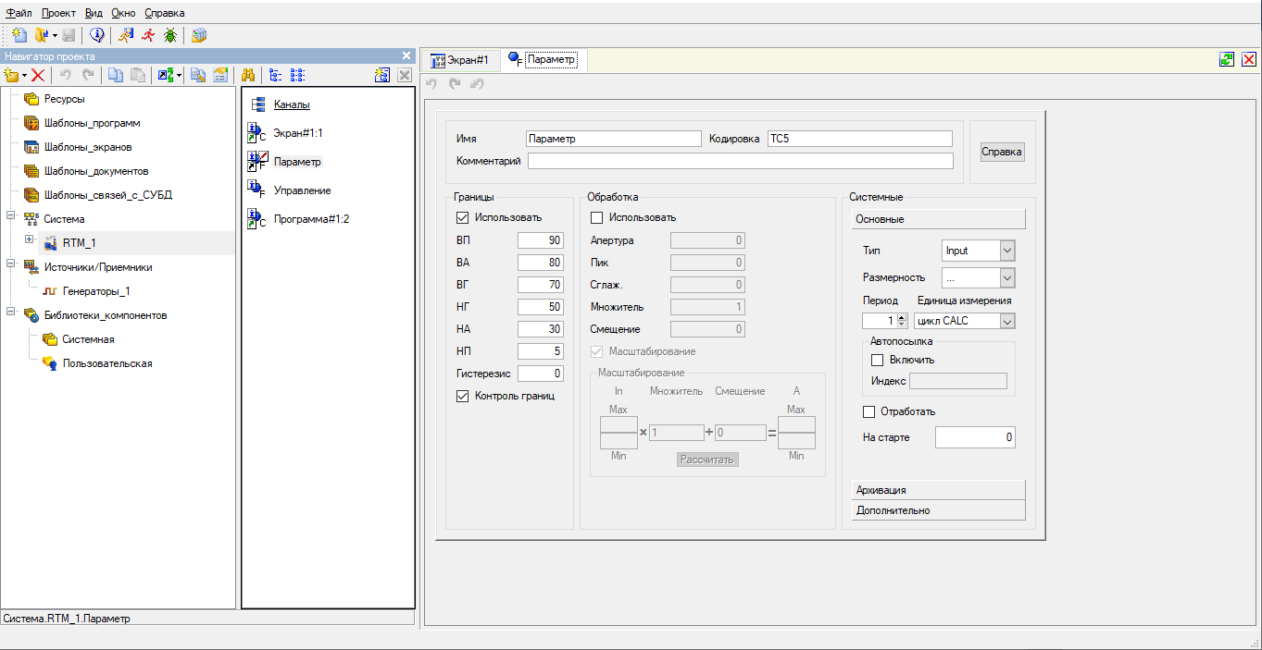

Рис.2 Налаштування параметрів

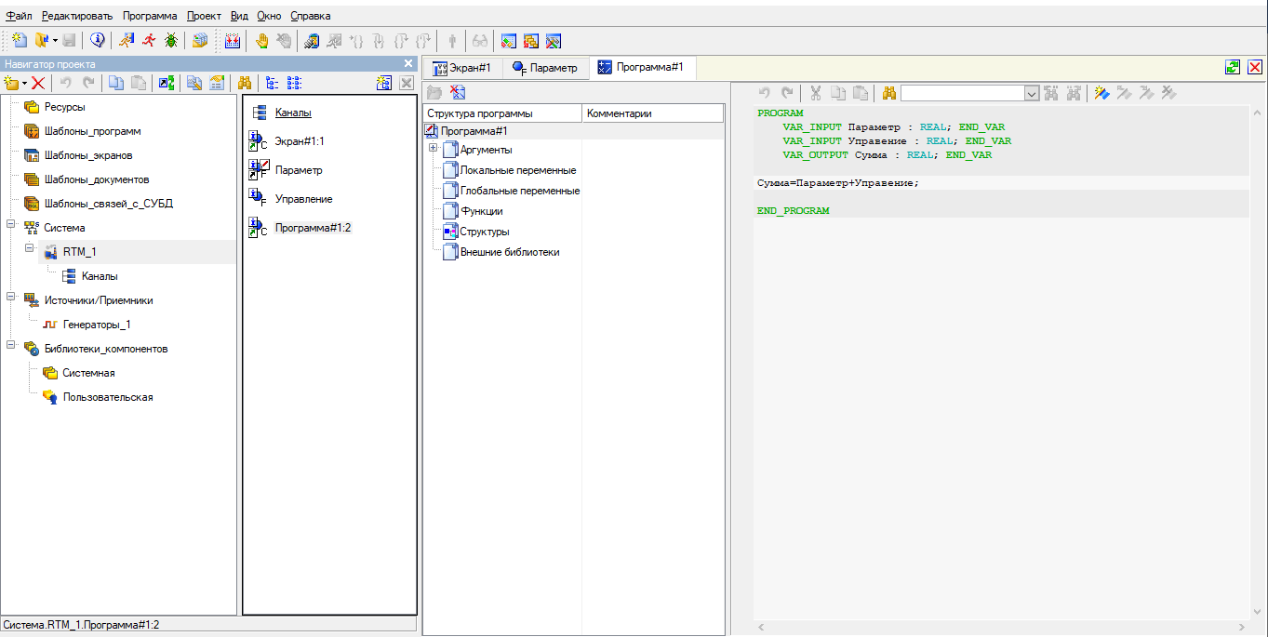

Рис.3 Код програми мовою Техно ST

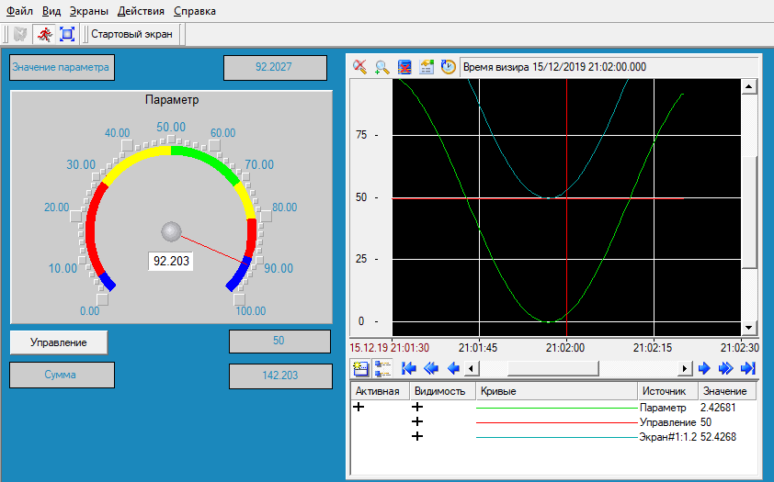

Рис.4 Кінцевий результат работы

**Висновок:** на даній лабораторній роботі я навчився створювати програми в TRACE MODE 6, а саме освоїв такі знання: створення графічного екрану, створення вузла АРМ, створення генератора синуса і прив'язка його до каналу, створення програми на мові Техно ST. В кінцевому вигляді програми можна переконатися, що вона працює правильно так як сумарне значення підраховується за формулою.